## ****چِل اینڈ چیٹ نیٹ ورکنگ سیمینار (آن لائن) سیمینار تھیم:** کمپیوٹر استعمال کرنے کے لیے۔**

**اپنی ڈیجیٹل مہارتوں کو بہتر بنائیں اور قیمتی کنکشنز بنائیں!**

ایک انٹرایکٹو سیمینار کے لیے ہمارے ساتھ شامل ہوں جہاں آپ ہم خیال افراد کے ساتھ **نیٹ ورک کر سکتے ہیں اور کمپیوٹر کو مؤثر طریقے سے استعمال کرنے کے لیے ضروری ہنر سیکھ سکتے ہیں۔** چاہے آپ مکمل طور پر ابتدائی ہیں یا اپنی صلاحیتوں کو بہتر بنانے کے خواہاں ہیں، یہ سیمینار ہر اس شخص کے لیے بہترین ہے جو اپنی ڈیجیٹل خواندگی کو بڑھانا چاہتے ہیں۔

**تاریخ** : یکم جنوری 2025

**فیس:** شرکت کے لیے مفت۔

**وقت** : صبح 10:00 بجے (کراچی ٹائم / پی کے ٹی)

### [https://www.timeanddate.com/worldclock/meetingdetails.html?year=2025&month=1&day=1&hour=5&mi n=0&sec=0&p1=757&p2=64&p3=70&p4=224&p5=179&p6=136&p7=236&p8=776&p9=389&p10=73&p11=108&p12=248](https://www.timeanddate.com/worldclock/meetingdetails.html?year=2025&month=1&day=1&hour=5&min=0&sec=0&p1=757&p2=64&p3=70&p4=224&p5=179&p6=136&p7=236&p8=776&p9=389&p10=73&p11=108&p12=248)

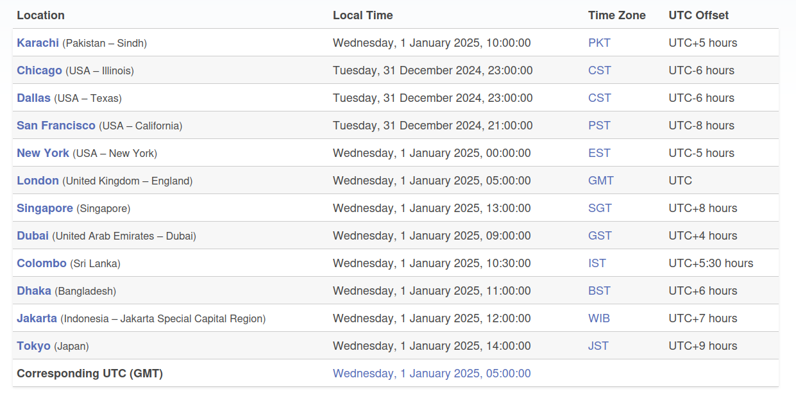

ملاقات کے لیے لنک: [https://meet.jit.si/seminar-on-how-to-use-computers- 1-jan -202 5](https://meet.jit.si/seminar-on-how-to-use-computers-1-jan-2025)

**نیٹ ورکنگ کے مواقع:**

* اپنی ڈیجیٹل مہارتوں کو بہتر بنانے میں دلچسپی رکھنے والے دوسروں سے ملیں۔
* تجربات کا اشتراک کریں اور ساتھی شرکاء سے سیکھیں۔
* ٹیک اسپیس میں دوسروں کے ساتھ قیمتی روابط استوار کریں۔

**کس کو شرکت کرنی چاہئے:**

* **نیٹ ورکنگ میں دلچسپی رکھنے والا کوئی بھی:** دوسرے شرکاء سے ملیں اور سیکھنے کے دوران اپنے رابطوں کو وسعت دیں۔
* HR لوگ جو اپنی کمپنیوں کو پیش کرنے کے لیے کوئی کورس چاہتے ہیں۔
* طلباء، پیشہ ور افراد، اور بزرگ آج کی ڈیجیٹل دنیا میں جڑے رہنے میں دلچسپی رکھتے ہیں۔
* **ابتدائی:** اگر آپ کمپیوٹرز میں نئے ہیں، تو یہ سیمینار آپ کو شروع کرنے اور ٹیکنالوجی کے استعمال میں اعتماد پیدا کرنے میں مدد کرے گا۔
* **پیشہ ور اور طلباء:** چاہے آپ طالب علم ہوں، پیشہ ور ہوں، یا کیریئر میں ترقی کے خواہاں ہوں، آج کی دنیا میں کمپیوٹر کی بنیادی مہارتوں کا ہونا ضروری ہے۔

**کیوں شرکت کریں:**

* جدید ترین سافٹ ویئر اور ٹولز کے ساتھ تجربہ حاصل کریں۔
* اپنی پیداواری صلاحیت کو بڑھانے کے لیے تجاویز اور چالیں سیکھیں۔
* اپنے تیکنیکی سوالات کے جوابات حاصل کریں۔
* دوسروں کے ساتھ جڑیں اور ٹیکنالوجی کے استعمال میں زیادہ پر اعتماد بنیں۔

**مزید معلومات کے لیے ہمیں فالو کریں:**

* ویب سائٹ: [http://remote-support.space](http://remote-support.space/) اور [http://atrc.net.pk](http://atrc.net.pk/)
* فیس بک: <https://www.facebook.com/profile.php?id=61565539022471>
* لنکڈ ان: <https://www.linkedin.com/in/root1/>

**اپنی ڈیجیٹل زندگی پر قابو پانے کے اس موقع سے محروم نہ ہوں!**

بصیرت، کنکشن، اور اوپن اینڈ نیٹ ورکنگ کی شام کے لیے اپنی جگہ محفوظ کریں!

ایک خصوصی **چِل اینڈ چیٹ نیٹ ورکنگ سیمینار کے لیے ہمارے ساتھ شامل ہوں** — ایک آرام دہ اور متاثر کن ماحول میں مختلف صنعتوں کے پیشہ ور افراد کے ساتھ جڑنے، سیکھنے اور آرام کرنے کا ایک منفرد موقع۔

چاہے آپ اپنے نیٹ ورک کو بڑھانا چاہتے ہوں، صنعت کی بصیرت حاصل کرنا چاہتے ہو، یا صرف پیشہ ورانہ دوستی کی رات سے لطف اندوز ہونا چاہتے ہو، **چِل اینڈ چیٹ نیٹ ورکنگ سیمینار** وہ جگہ ہے۔ اس سے محروم نہ ہوں—آج ہی اپنی جگہ محفوظ کریں اور جڑنے، سیکھنے اور ٹھنڈا ہونے کے لیے تیار ہو جائیں!

## سپانسر شدہ بذریعہ:

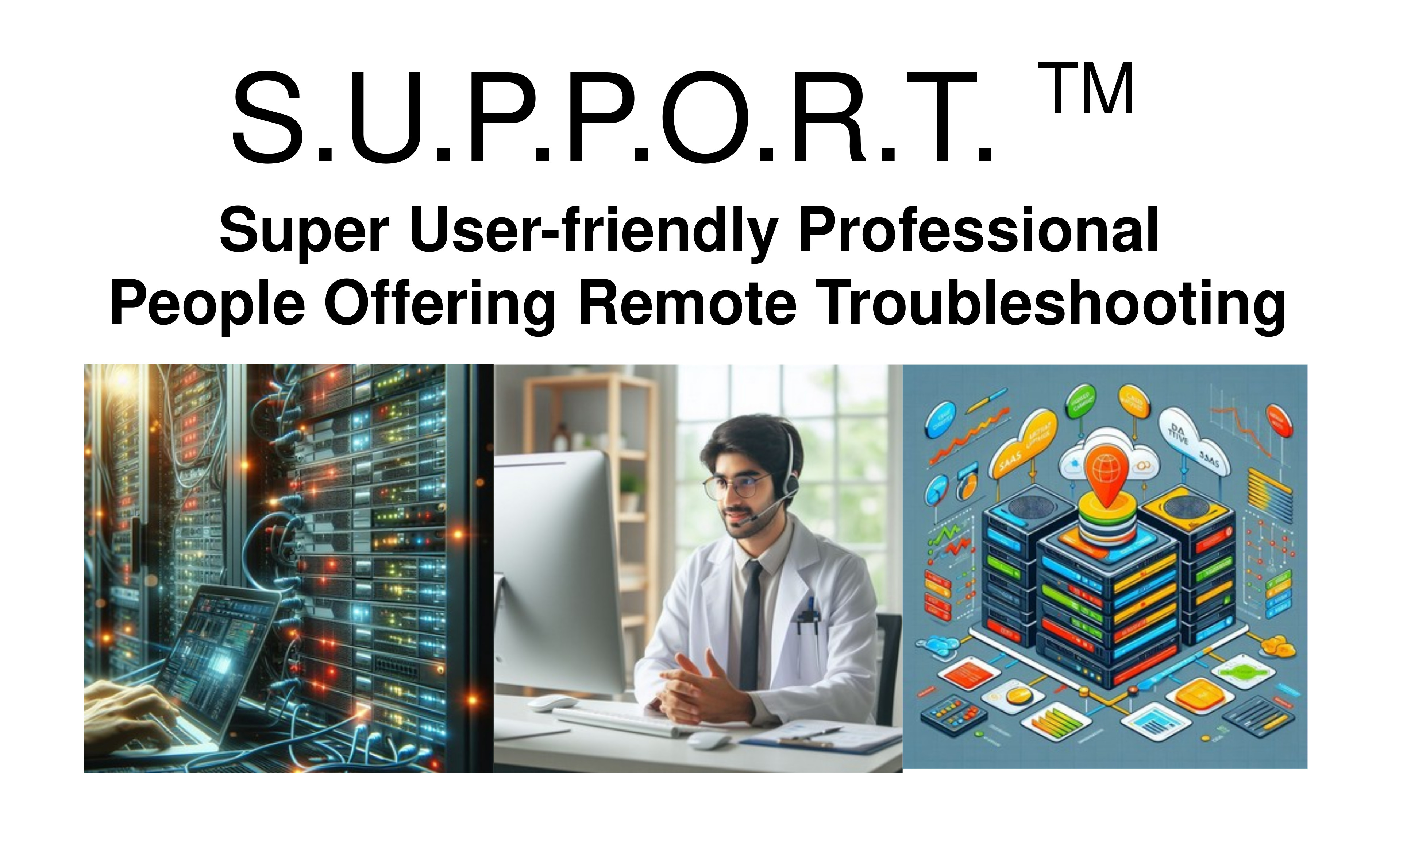

ویب: [http://remote-support.space](http://remote-support.space/)

رابطہ کریں: +1 563 231 7041۔ +92 343 270 2932 (WhatsApp)

رابطہ شخص: جناب خاور نہال

ای میل: [khawar@remote-support.space](mailto:khawar@remote-support.space)